УДК 02.025.31

Опыт организации и проведения Международной научно-практической конференции "Объектные системы"

|  |
| --- |
| П. П. Олейник |
| Шахтинский институт (филиал)  Южно-Российского государственного политехнического университета им. М.И. Платова |

***Аннотация* –** В настоящий момент проводится множество конференций, посвященных различным областям науки. Это связано с тем, что научная конференция – самый быстрый способ обменяться информацией между группой заинтересованных лиц. Данный вариант взаимодействия гораздо быстрее и удобнее, чем другие, например, публикации научной статьи в журнале. В этой статье автором описывается опыт организации и регулярное проведение Международной научно-практической конференции “Объектные системы”, сайт которой расположен по адресу <objectsystems.ru>. При этом уделено внимание истории создания, тематике и основанной цели. В работе сделан акцент на основной бизнес-процесс, описывающий процедуру публикации статьи на конференции. Для удобства читателя построена диаграмма деятельности графического унифицированного языка моделирования UML. Также обсуждается реализованная информационная система, полностью автоматизирующая описанную предметную область.

***Ключевые слова –*** Международная научно-практическая конференция "Объектные системы"; Проведение научных мероприятий; Каталогизирование научных работ

1. **Введение**

**О**

ДНОЙ ИЗ ОСНОВНЫХ задач ученого является формирование нового знания на основе имеющейся информации. Именно поэтому очень важно ознакомиться с существующими и уже опубликованными работами. Проще всего сделать это, участвуя в научных конференциях и анализируя сборники проведенных ранее конференций. К сожалению, многие существующие конференции являются политематическими и посвящены обсуждению широкого круга научных проблем но совершенно не связанным направлениям. Это значительно усложняет процесс поиска информации.

Поэтому при организации новой конференции было принято решение сделать её монотематической и посвященной принципам разработки программного обеспечения с применением объектно-ориентированных технологий. Это позволит привлечь внимание только заинтересованных лиц, являющихся экспертами в своей предметной области.

1. **Цели и задачи проведения конференции**

Непосредственно перед проведением конференции были выделены следующие основные секции:

1. Графические нотации, используемые при объектном проектировании ИС

2. Принципы объектного проектирования информационных систем

3. Инструменты объектного моделирования

4. Теория объектно-ориентированного программирования

5. Методы (шаблоны) объектно-реляционного отображения

6. Реализация и использование объектных расширений в реляционных СУБД

7. Проектирование, разработка и реализация распределённых систем

8. Типовые реализации КИС с применением объектных технологий

9. Принципы организации и реализации объектных баз данных

10. Проблемы реализации объектных СУБД

11. Имитационное моделирование объектных систем

12. Темпоральные объектные системы

13. Проблемы изучения (преподавания) объектных технологий в вузе

С целью повышения научной новизны и качества публикуемых статей был создан международный организационный и программный комитеты. В него вошли как известные учёные, так и крупные специалисты в области разработки корпоративных информационных систем, представители вузов и коммерческих организаций России, ближнего и дальнего зарубежья (Греции, Польши, Испании).

Обсуждение формата проведения конференции с членами комитетов показал, что основная масса из них является занятыми людьми и не могут физически периодически собираться в одном месте. В результате было принято решение проводить конференцию в заочном формате.

Качество статей - это основной критерий при отборе работ. Поэтому каждая присланная статья проходит несколько этапов рецензирования. При первичном получении файлов проверяется соответствие тематике конференции, а также полнота и достоверность предоставляемой информации с проверкой наличия не только статьи, но и заявок на русском и английском языках на каждого соавтора. Если эта проверка пройдена, то статья передается нескольким рецензентам из числа участников Организационного и Программного комитетов. Статья будет опубликована лишь в том случае, если все рецензенты выскажутся положительно о работе и все найденные ими замечания устранены автором. После формирования сборника выполняется его корректура редакторами выпуска. Так как уровень публикуемых исследований довольно высок, то лучшие работы рекомендуются в журналы, одобренные ВАК для опубликования результатов кандидатских и докторских диссертаций.

Наличие печатного сборника с докладами конференций является неотъемлемым результатом проведения любой серьезной научной конференции. В нашем случае такой сборник имеется и ему присваиваются такие реквизиты как ISBN-код, УДК, ББК, Авторский знак. Кроме того, каждый автор получает сертификат участника международного образца на английском языке. Печатные версии сборника рассылаются в Российскую Книжную Палату и через неё в крупные библиотеки нашей страны.

С целью получения новых научных знаний было принято решение выкладывать электронные pdf-версии сборника на официальном сайте конференции objectsystems.ru в разделе Архив конференции в нижней части главной страницы. Там же размещены именные сертификаты, подтверждающие участие автора в работе конференции.

В настоящий момент происходит стремительная интеграция Российской науки в международную среду. Для реализации этого был оформлен международный код периодического издания с номером ISSN 2309-8856. Кроме этого, в настоящий момент все статьи сборника по отдельности индексируются с помощью Российского индекса научного цитирования (РИНЦ) на сайте ELibrary.ru. Наиболее свежую информацию можно получить по адресу: http://elibrary.ru/title_about.asp?id=48777. Кроме того, электронные версии сборников регистрируются в различных электронных библиотеках.

Для более тесной интеграции с мировым сообществом организаторы конференции подали заявку на включение сборника в международные наукоёмкие базы Scopus и WoS, для этого в каждый сборник добавляется подробная информация на английском языке как по самой статье, так и по каждому соавтору.

Перед проведением очередной сессии конференции выполняется рассылка информационных писем в ВУЗы России, а также в социальные группы для заинтересованных лиц.

1. **Ключевой бизнес-процесс предметной области**

Анализ бизнес-процессов и последующая оптимизация их является нетривиальной задачей. Основным бизнес-процессом в рассматриваемой предметной области выступает процесс публикации статьи. Для его наглядного представления использована нотация графического унифицированного языка моделирования UML [1]. Результат представлен на рисунке 1. Для этого использована диаграмма деятельности. Диаграмма деятельности — это UML-диаграмма, показывающая разложение некоторой деятельности на её составные части. Под деятельностью в нашем случае понимается спецификация исполняемого поведения в виде координированного последовательного и параллельного выполнения подчинённых элементов — вложенных видов деятельности и отдельных действий, соединённых между собой потоками, которые идут от выходов одного узла ко входам другого.

Диаграммы деятельности используются при моделировании бизнес-процессов, технологических процессов, последовательных и параллельных вычислений. Диаграммы деятельности состоят из ограниченного количества фигур, соединённых стрелками. Основные фигуры:

1. Прямоугольники с закруглениями — действия

2. Ромбы — решения

3. Широкие полосы — начало (разветвление) и окончание (схождение) ветвления действий

4. Чёрный круг — начало процесса (начальное состояние)

5. Чёрный круг с обводкой — окончание процесса (конечное состояние)

Стрелки идут от начала к концу процесса и показывают последовательность переходов.

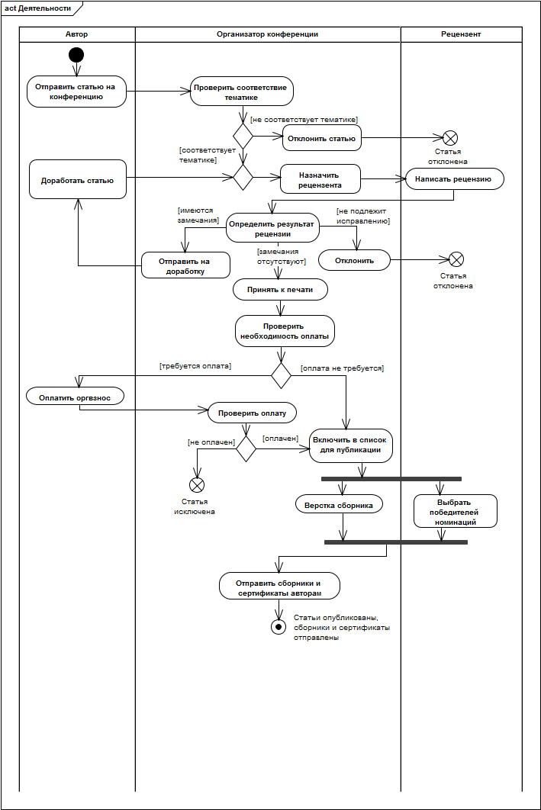

Рис. 1. Бизнес-процесс публикации статьи, представленный в виде UML-диаграммы деятельности

На рис. 1 выделено три вида ролей, каждая из которых представлена отдельной дорожкой. Рассмотрим их подробно:

**1. Организатор конференции.** Является основным действующим лицом и пользователем системы. В его обязанности входят следующие задачи:

− регистрация публикаций;

− назначение рецензента;

− проверка исправлений в соответствии с замечаниями рецензента;

− проверка оплаты;

− верстка сборника;

− отправка сборников и сертификатов авторам статей.

**2. Автор.** Без него работа конференции невозможна, так как он пишет статью и присылает ее на конференцию. Так же в обязанности автора входит доработка статьи в соответствии с замечаниями, которые определяет рецензент в ходе рецензирования статьи, и оплата организационного взноса при его необходимости.

**3. Рецензент.** Он проверяет статью автора и оценивает ее качество. Рецензирование включает в себя: написание рецензии на статью, где указываются замечания и советы; определение результата рецензирования – принять статью к печати, отклонить или отправить на доработку. В ходе верстки сборника конференции рецензентами присуждаются номинации лучшим статьям, присланным на конференцию.

Перейдем к рассмотрению программного обеспечения, используемого при проведении конференции.

1. **ПРОГРАММНОЕ ОБЕСПЕЧЕНИЕ**

При проведении научной конференции невозможно обойтись без применения информационной системы для каталогизирования научных работ и отслеживания жизненного цикла каждой статьи. Описанная проблема рассматривалась во множестве работ.

Наиболее проработанной реализацией является система управления научной информацией "ИСТИНА — Наука МГУ", подробно описанная в работе [2]. Эта система предназначена для каталогизирования различных видов работ и имеет развитый Web-интерфейс, позволяющий выполнять легкий поиск информации. Но, несмотря на наличие ряда достоинств, представленная система не может быть использована при проведении собственных конференций, т.к. не предоставляет возможности сохранения вспомогательной информации, необходимой в этом случае. Например, нам необходимо сохранять весь процесс рецензирования работ, а также отслеживать поступление денежных средств за участие.

В настоящий момент в сети Internet существует несколько крупных сервисов, позволяющих упростить процесс проведения конференции и реализованных в виде Web-сайтов. К их числу можно отнести два самых крупных easychair.org и yeedao.net. Они позволяют организатору занести информацию о проводимой конференции, а автору добавить свою статью. При этом имеется возможность просмотреть статус своей публикации и внести требуемые изменения в соответствии с замечаниями рецензентов. Однако, эти сервисы не предоставляют возможность учитывать оплаты Организационного взноса. Этот функционал реализуется либо на официальном сайте конференции или лично членами Организационного комитета в дни проведения конференции. Второй способ совершенно не приемлем при проведении дистанционных (заочных) конференций, которых в настоящее время проводится большое количество.

Кроме того, описанные сайты не позволяют рецензентам вносить корректуру непосредственно в файлы, т.к. статьи представляются в виде pdf-файлов. Опыт проведения конференции «Объектные системы» показал, что наиболее удобным способом передачи статей являются файлы формата Microsoft Word, т.к. позволяют вносить все рецензии непосредственно в него и тем самым сократить время на получение итоговой версии статьи, принятой к публикации.

На основе опыта разработки программных продуктов, который имеется у автора данной статьи, было принято решение самостоятельной разработки информационной системы, автоматизирующей весь жизненный цикл каждой отдельной статьи. В работах [3-5] заинтересованный автор может прочитать технические моменты, возникшие и решенные для первой версии системы.

Но за время эксплуатации в системе было найдено множество архитектурных неточностей и было принято решение реализовать новую систему. Были выделены новые критерии оптимальности, которым должна соответствовать полученная система [6]:

1. Реализовать в системе возможность сохранения информации о различных типах изданий с учетом того, что издание может быть собственное (проводимое самостоятельно) или внешнее (которое проводится сторонней организацией);

2. Обеспечить возможность сохранения информации об авторах статей с указанием ученых степеней, занимаемых должностей в различных организациях;

3. Реализовать возможность сохранения информации об организациях, в том числе их типе и отделах, в которых работают авторы;

4. Предоставить возможность сохранения информации о рецензиях на статьи и их результатах;

5. Реализовать возможность сохранения информации о выпусках различных типов изданий, а так же предоставлении информации о них пользователю;

6. Реализовать механизм сохранения информации о написанных определенными авторами статьях;

7. Предусмотреть возможность сохранения информации о комитетах и авторах, являющихся их участниками;

8. Реализовать возможность сохранения информации о номинациях авторов статей;

9. Предоставить возможность отслеживания рекомендаций статей в другие издания, в частности в журналы, рекомендованные ВАК для опубликования результатов исследований кандидатских и докторских диссертаций;

10. Реализовать в системе модуль аналитики, выводящий информацию о статьях, находящихся в определенных состояниях, отправленных письмах со сборниками и сертификатами, а так же выпусках для участников комитетов.

На основании выделенных критериев оптимальности была разработана новая информационная система. В качестве платформы была использована Унифицированная среда быстрой разработки корпоративных информационных систем SharpArchitect RAD Studio [7]. Система уже протестирована при проведении двух секций конференции и доказала свою работоспособность. Новая версия позволила ускорить процесс обработки статьи и поэтому будет использоваться во всех последующих конференциях.

1. **Выводы и заключение**

В данной статье рассмотрена история организации МНПК «Объектные системы», а также пути становления и текущее состояние дел. Также уделено внимание двум версиям реализованной информационной системы и применяемым технологиям. Дальнейшее развитие автор видит в продвижении конференции в международные наукоемкие базы знаний, такие как Scopus и WoS.

**ССЫЛКИ**

1. Новиков Ф.А., Иванов Д.Ю. Моделирование на UML. Теория, практика, видеокурс. – СПб.: Профессиональная литература, Наука и Техника, 2010. – 640 с.
2. Васенин В. А., Голомазов Д. Д., Ганкин Г. М. Архитектура, методы и средства базовой составляющей системы управления научной информацией "ИСТИНА — Наука МГУ" / Программная инженерия, № 9. 2014. С. 3-12.
3. Олейник П.П. Опыт применения инструментов объектно-реляционного отображения при разработке информационной системы каталогизирования научных работ // Информационные технологии в науке, экономике и образовании: материалы 5-й Всероссийской научно-практической конференции 2-3 сентября 2010 года / под. ред. О.Б. Кудряшовой; Алт. гос. техн. ун-т., БТИ. – Бийск: Изд-во Алт. гос. техн. уни-та, 2010. - С. 102-105.
4. Олейник П.П., Игумнов Е.А., Свечкарёв Е.А. Опыт проектирования информационной системы для каталогизирования научных работ при проведении международных конференций // Объектные системы - 2010 (Зимняя сессия): материалы II Международной научно-практической конференции. Россия, Ростов-на-Дону, 10-12 ноября 2010 г., Ростов-на-Дону, 2010. - С. 48-51., <http://www.objectsystems.ru/files/Sertificates2010_2/Object_Systems_2010_Winter_Session_Proceedings.pdf>
5. Олейник П.П., Игумнов Е.А., Свечкарёв Е.А. Реализация модуля рецензирования в информационной системе проведения научных конференций // Объектные системы - 2011: материалы III Международной научно-практической конференции (Ростов-на-Дону, 10-12 мая 2011 г.) / Под общ. ред. П.П. Олейника. - Ростов-на-Дону, 2011. - С. 26-29., <http://objectsystems.ru/files/Object_Systems_2011_Proceedings.pdf>
6. Бородина Н.Е., Олейник П.П., Галиаскаров Э.Г. Опыт выполнения реинжиниринга объектной модели на примере информационной системы каталогизирования научных статей при проведении международных конференций // Объектные системы – 2014 (Зимняя сессия): материалы IX Международной научно-практической конференции (Ростов-на-Дону, 10-12 декабря 2014 г.) / Под общ. ред. П.П. Олейника. – Ростов-на-Дону: ШИ (ф) ЮРГПУ (НПИ) им. М.И. Платова, 2014. – С. 17-23., <http://objectsystems.ru/files/2014WS/Object_Systems_2014_Winter_session_Proceedings.pdf>
7. Олейник П.П., программа для ЭВМ "Унифицированная среда быстрой разработки корпоративных информационных систем SharpArchitect RAD Studio", свидетельство о государственной регистрации № 2013618212 от 04 сентября 2013 г.

**СВЕДЕНИЯ ОБ АВТОРЕ**

**Олейник Павел Петрович**, к.т.н, системный архитектор программного обеспечения, ОАО "Астон", доцент, Шахтинский институт (филиал) Южно-Российского государственного политехнического университета им. М.И. Платова, Россия, Ростов-на-Дону, [xsl@list.ru](mailto:xsl@list.ru), <http://elibrary.ru/author_items.asp?authorid=549092>

Окончил Шахтинский институт, филиал Южно-Российского Государственного Технического университета в 2004 году по специальности 071900 «Информационные системы (в экономике)», в 2007 году защитил кандидатскую диссертацию по специальности 05.13.11 «Математическое и программное обеспечение вычислительных машин, комплексов и компьютерных сетей» на тему «Разработка методики построения унифицированных трехзвенных объектно-ориентированных приложений». В 2010 году организовал и регулярно проводит Международную научно-практическую конференцию «Объектные системы» (<objectsystems.ru>), являясь сопредседателем. В 2013 году зачислен в докторантуру.

Автор более 20 статей в журналах, рекомендованных ВАК для опубликования результатов докторских диссертаций и Scopus-публикаций. Опубликовал более 50 докладов в конференциях различного уровня. Получил 7 свидетельств об официальной регистрации программ для ЭВМ, автор 2х монографий, посвященных принципам разработки приложений баз данных. Автор учебника с грифом УМО.

**Область интересов:** Объектно-ориентированные системы, компонентное программирование, алгоритмы, системы построения пользовательского интерфейса, ERP – системы, объектно-реляционные преобразования, базы данных, шаблоны проектирования, распределённые системы.